长株潭烟草物流园

自动化立体仓储控制系统WCS
（Warehouse Control System）

软件设计说明书

湖南中特信息有限公司
目录
1 引言 1
1.1 目的 1
1.2 项目背景 1
1.3 定义 1
1.4 参考资料 2
2 系统概述 2
3 系统设计 3
3.1 设计模型 3
3.1.1 执行器功能模块 4
3.1.1.1 设计模型 4
3.1.1.2 类设计 5
3.1.2 通讯器功能模块 6
3.1.2.1 设计模型 6
3.1.2.2 类设计 7
3.1.3 协议构造器功能模块 8
3.1.3.1 设计模型 8
3.1.3.2 类设计 8
3.1.4 协议解析器功能模块 9
3.1.4.1 设计模型 9
3.1.4.2 类设计 10
3.1.5 服务端 10
3.1.6 客户端 11
3.2 策略设计 11
3.2.1 件箱入库 11
3.2.2 件箱出库 12
3.2.3 件箱补货入重力式货架 12
3.2.4 重力式货架出库 13
3.3 界面设计 14
3.3.1 服务端界面 14
3.3.2 客户端界面 15
4 接口设计 16
4.1 内部接口 16
4.1.1 设计模型 17
4.1.2 类设计 17
4.2 外部接口 18
4.2.1 接口清单： 18
4.2.1.1 任务下达数据表 18
4.2.1.2 任务执行反馈数据上报表 20
4.2.1.3 关键设备状态反馈数据表 21
4.2.1.4 设备请求数据上报表 21
4.2.2 类设计 23

引言

目的
编写软件设计说明书是软件开发过程必不可少的部分，目的是使开发人员以此作为依据完成各项系统模块的具体实现的设计工作。本文根据功能需求设计软件的系统结构，供软件开发人员阅读。

项目背景
软件系统名称：自动化立体仓库控制系统WCS（Warehouse Control System）
软件开发平台：Microsoft Visual Studio 2017
软件运行平台：Windows系统平台
本项目作为长株潭烟草物流园项目计算机系统的一部分，作用为承接上层信息系统（WMS）下发的物流指令，将指令经过路径规划后，分段分时下发到下层具体控制系统，实现实际物料物流过程的正确、顺畅和高效。在整个计算机系统中起到了承上启下的作用。

定义
码垛机器人：将件烟按照一定规律码放到托盘上，完成组盘实际动作的设备
拆垛机器人：将件烟自托盘上拆分到输送线动作的设备
输送机：升降输送机或普通输送机。
输送系统：运行在可编程逻辑单元（PLC）的对输送机进行整体控制的系统
堆垛机：在立体仓库货架巷道内进行取放货、搬运物料的自动化设备
堆垛机控制系统：控制堆垛机逻辑的控制系统
重力式缓存系统：重力式缓存控制系统
WMS：Warehouse Management System 仓储信息管理系统
WCS：Warehouse Control System 仓储控制管理系统

参考资料
《WCS软件需求规格说明书.doc》
《通讯协议_仓储调度系统与仓储管理系统.docx》
《通讯协议_仓储调度系统与输送设备控制系统.docx》
《长株潭项目重力式备货系统与上位通讯协议.docx》
《SLSW-B31-03 Communication to Crane.pdf》

系统概述
根据WCS系统的特性，需要与多种类型的控制系统和设备进行交互与控制，系统结构上将不同设备和控制系统进行了抽象化和模块化设计，每一种控制系统或设备都被分为执行器（Actuator）和通讯器&连接（Communicator&Connection）两部分。
执行器（Actuator）主要负责完成针对控制系统上报的数据的逻辑处理和对控制系统下发指令。
通讯器&连接（Communicator&Connection）主要负责实现对多种通讯方式的支持，同时将控制系统上报的通讯数据根据协议转换为内部消息，上报到对应执行器。以及将执行器下发的指令根据协议转换为外部消息，下发到控制系统。

系统设计

设计模型
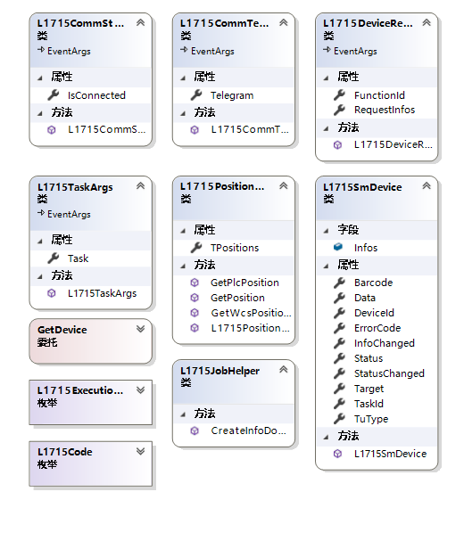

执行器功能模块

设计模型
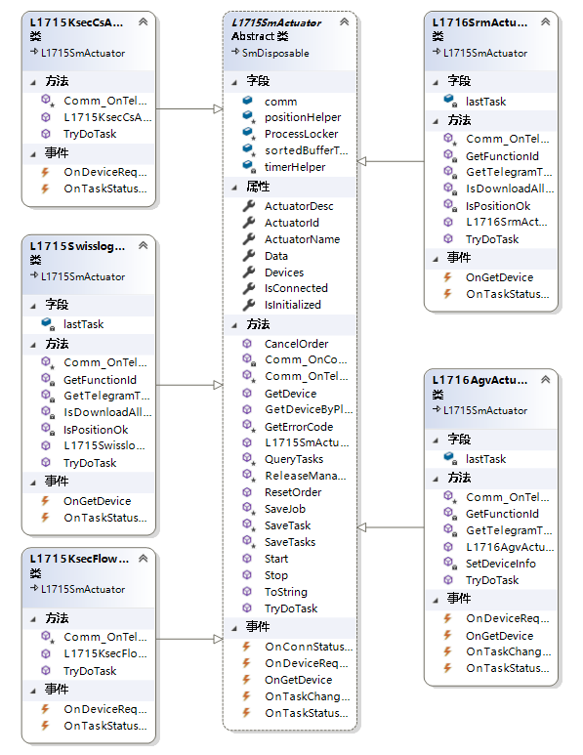

类设计
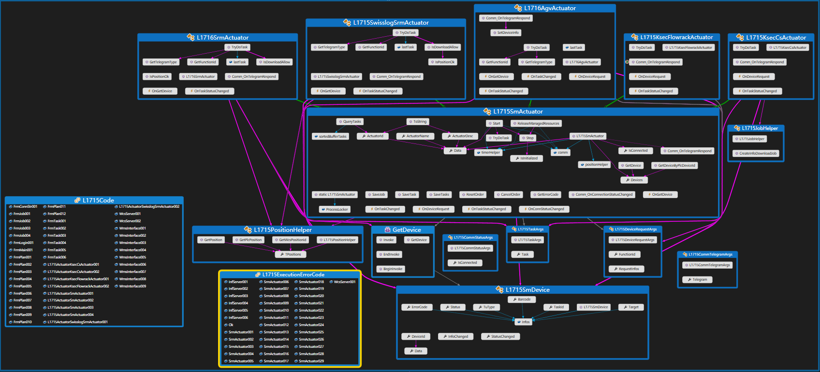

通讯器功能模块

设计模型
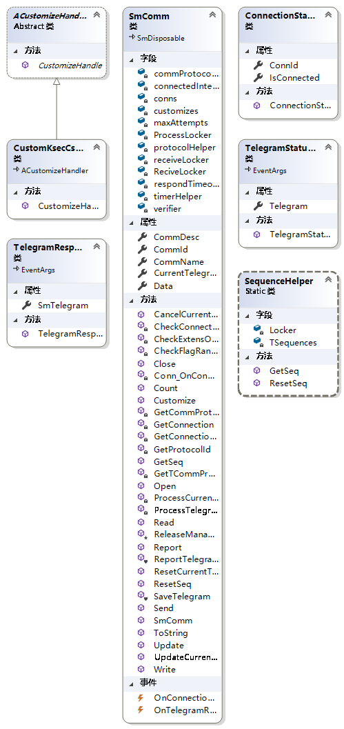

类设计
连接器抽象类
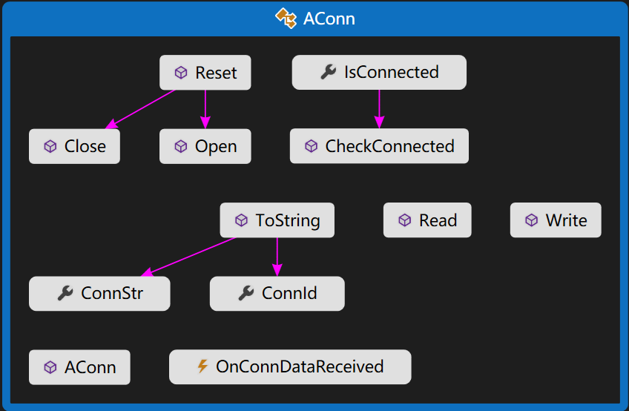
连接器实现类-S7连接
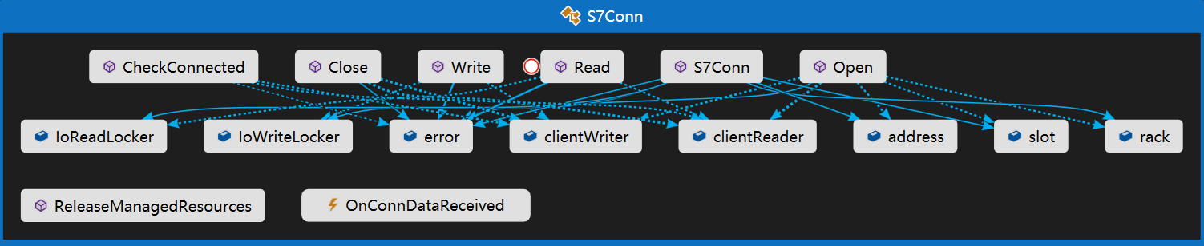
连接器实现类-Socket连接
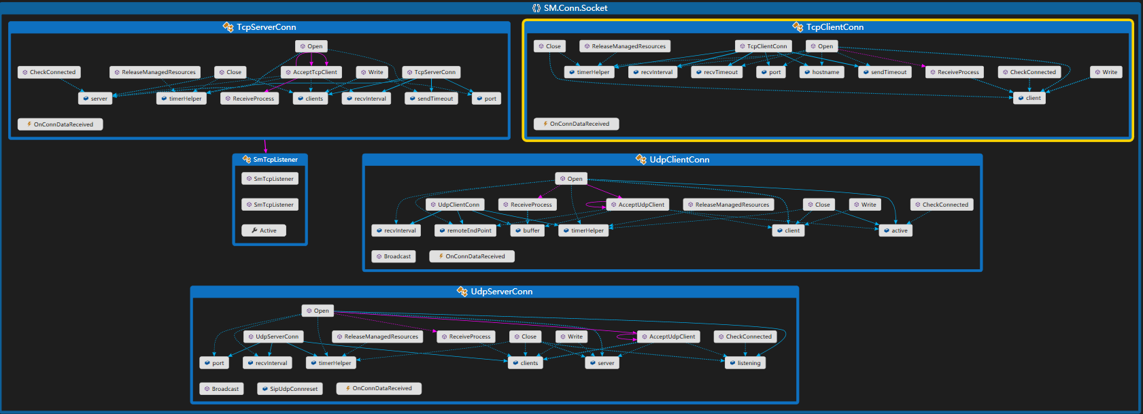

协议构造器功能模块

设计模型
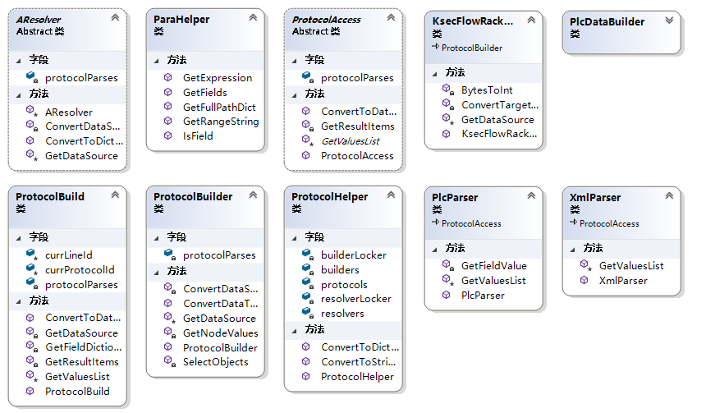

类设计
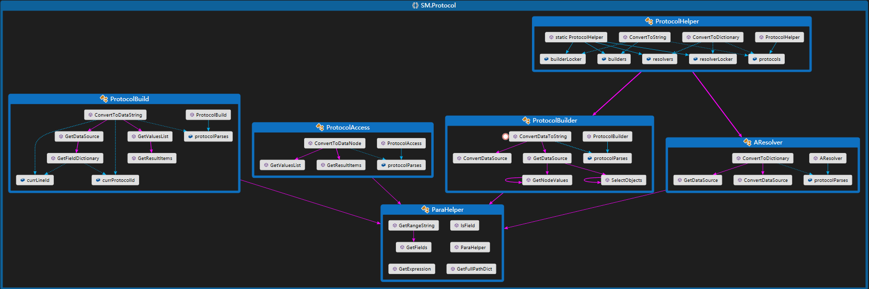

协议解析器功能模块

设计模型
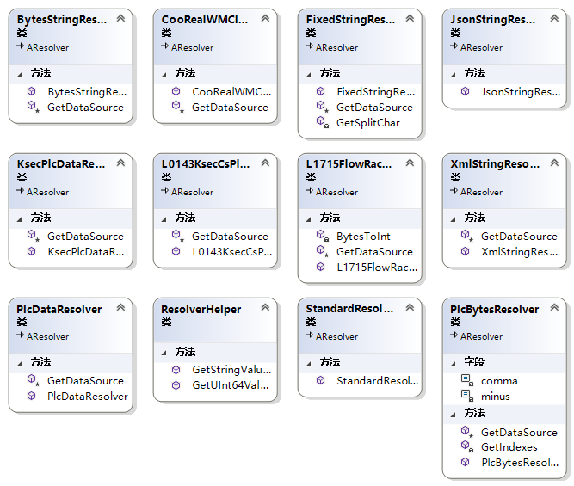

类设计
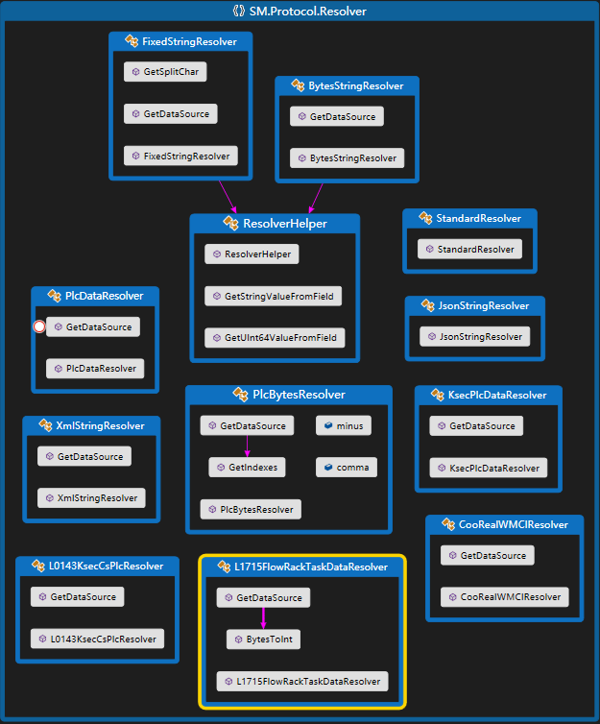

服务端
系统结构为C/S结构，分为Server端与Client端
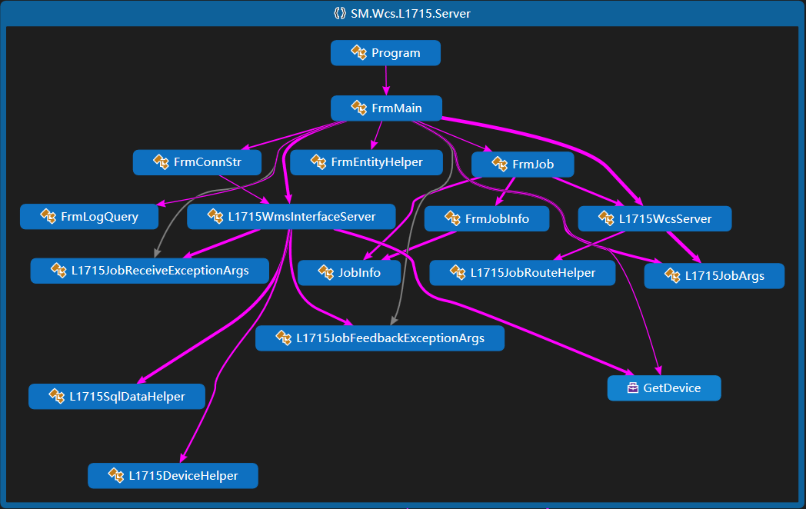

客户端
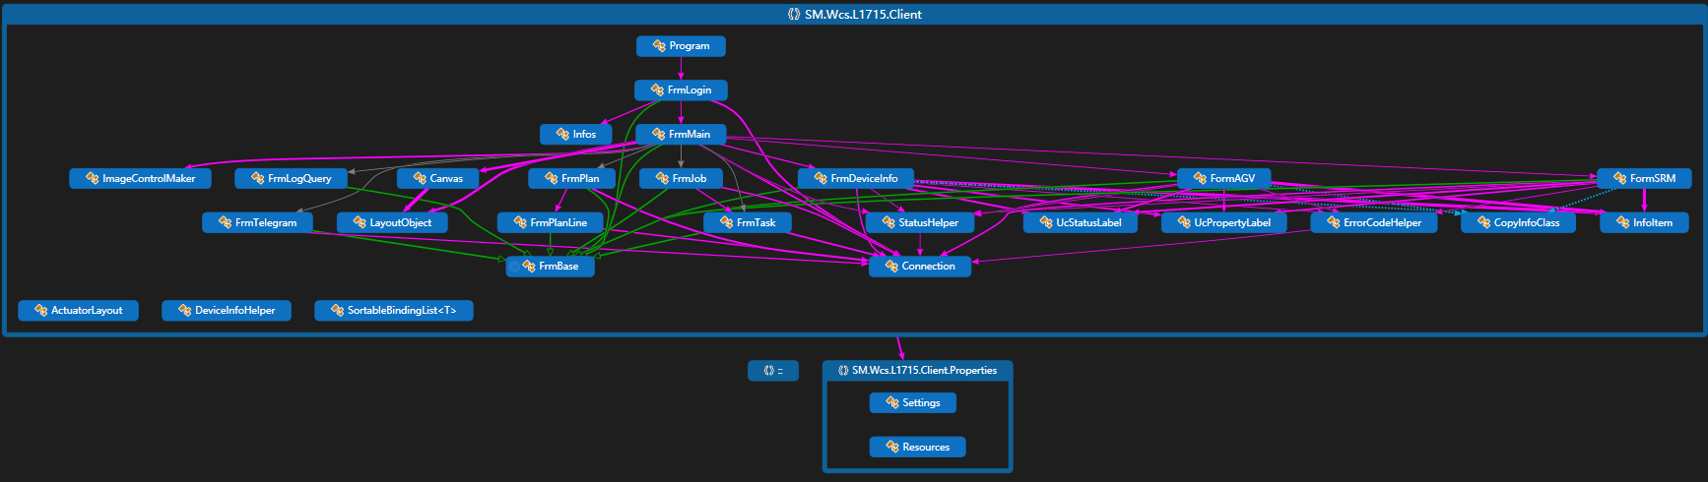

策略设计

件箱入库
- 同一入库计划内，不同品牌件烟按顺序上线原则：
WMS下发件烟入库计划包含多个品牌，首次烟包上线时，可以不按照计划明细顺序上线，WCS自动激活当前入库明细。后续烟包必须与已激活明细品牌一致，直到该明细实际数量等于计划数量。
- 扫码成功上报实际条码中六位品牌码，扫码失败上报条码为“0”，请求信息包含请求号及件烟条码，请求号为顺序递增数字，最大不超过65535，请求成功后件烟继续输送，在进入环线前接收到WCS系统下达的该件烟的任务信息则按照任务目标地址将该件烟输送至指定位置，没有接收到任务信息则停在环线前待人工处理
- WCS接收到请求后判断计划内是否有不等于该条码信息的其他正在执行件烟入库的品牌，如果有，判断该品牌条码是否为“0”，如果是“0”，WCS生成该件烟至补码站台的任务，并下达电控系统，如果不是“0”，说明计划内无该件烟的入库计划，停机人工处理；如果没有其他正在执行件烟入库的品牌，判断计划内是否有该品牌正在执行的计划或新增计划，如果有，分配目标机械手（同时将垛型信息及码垛数量下达至电控系统对应的码垛工位），生成该件烟的入库任务，并下达电控执行，电控系统搬运完成后，上报WCS系统搬运完成，如果没有该件烟的入库计划，人工确认该件烟是否是需要人工站台入库的件烟，如果是，人工在WMS计划明细中查看该品牌件烟需要入库的数量，并在电控触摸屏上指定件烟码的入库数量及指定码垛地址至人工码垛站台，此后在扫描到新的计划内条码之前，件烟均输送至人工码垛站台。

件箱出库
- WMS产生托盘拆垛出库任务，下发到WCS系统，WCS分别根据实际执行状况，分别将搬运任务下发到指定堆垛机和输送控制系统。
- 堆垛机与输送控制系统根据WCS指令完成实际搬运后上报WCS，WCS上报出库任务完成到WMS，同时通过电控系统向堆垛机下发拆垛信息（内容包括：垛型、拆垛数量、托盘物料数量）

件箱补货入重力式货架
- WMS接收到WCS拆垛任务完成上报后，下发后续补货到重力式货架任务到WCS。
- WCS接收到补货入重力式货架的任务后，将补货目标通道下发到输送系统，同时通知重力式货架（内容包括：品牌条码、起始位置、目标通道、计划件数）。
- WCS通知成功后等待实际完成结果，重力式货架完成计划数量补货后上报到WCS，WCS上报WMS补货任务结束。

重力式货架出库
- WMS下发重力式货架出库任务，下发任务到WCS
- WCS接收到重力式货架出库任务，同时通知输送系统和重力式货架（内容包括：品牌条码、计划数量、起始通道、目标位置）
- WCS通知成功后等待实际完成结果，重力式货架完成出库后上报到WCS，WCS上报WMS补货任务结束。
以上步骤涉及到与上位系统或下位设备或控制系统的详细交互流程参看：
  - 《通讯协议_仓储调度系统与仓储管理系统》
  - 《通讯协议_仓储调度系统与输送设备控制系统》
  - 《长株潭项目重力式备货系统与上位通讯协议》
  - 《SLSW-B31-03 Communication to Crane》

界面设计

服务端界面
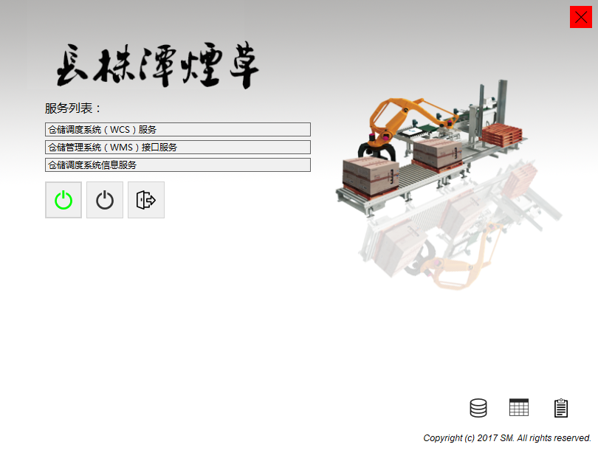

客户端界面
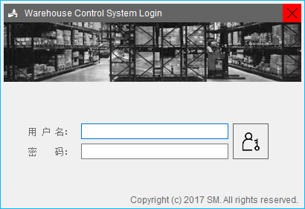
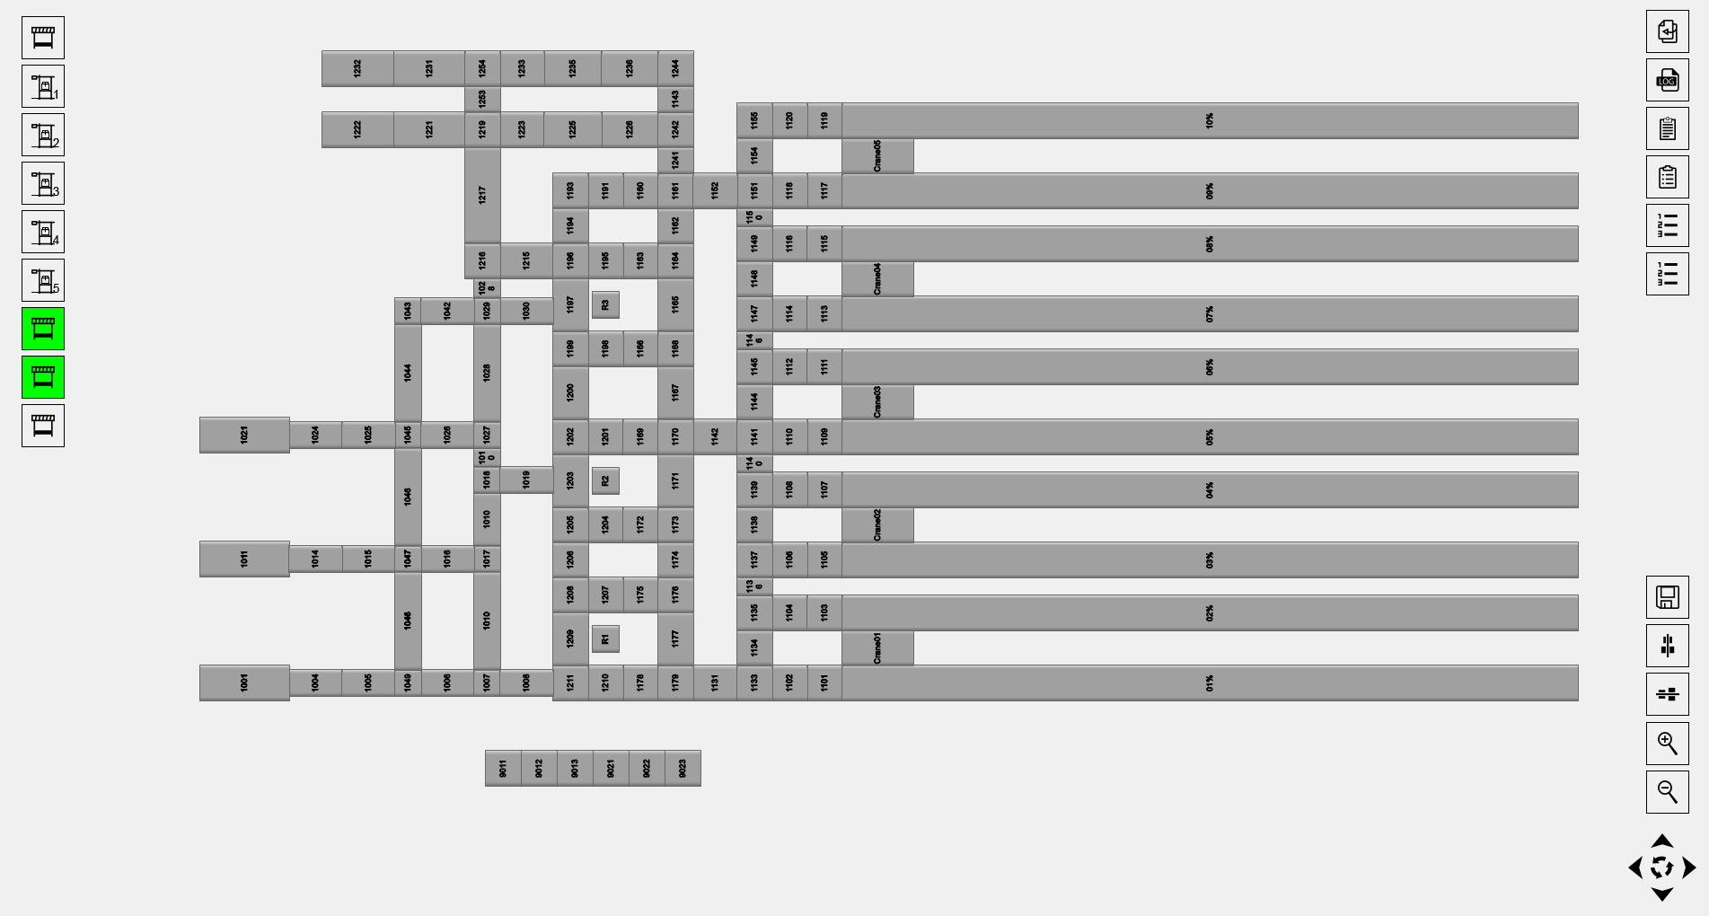
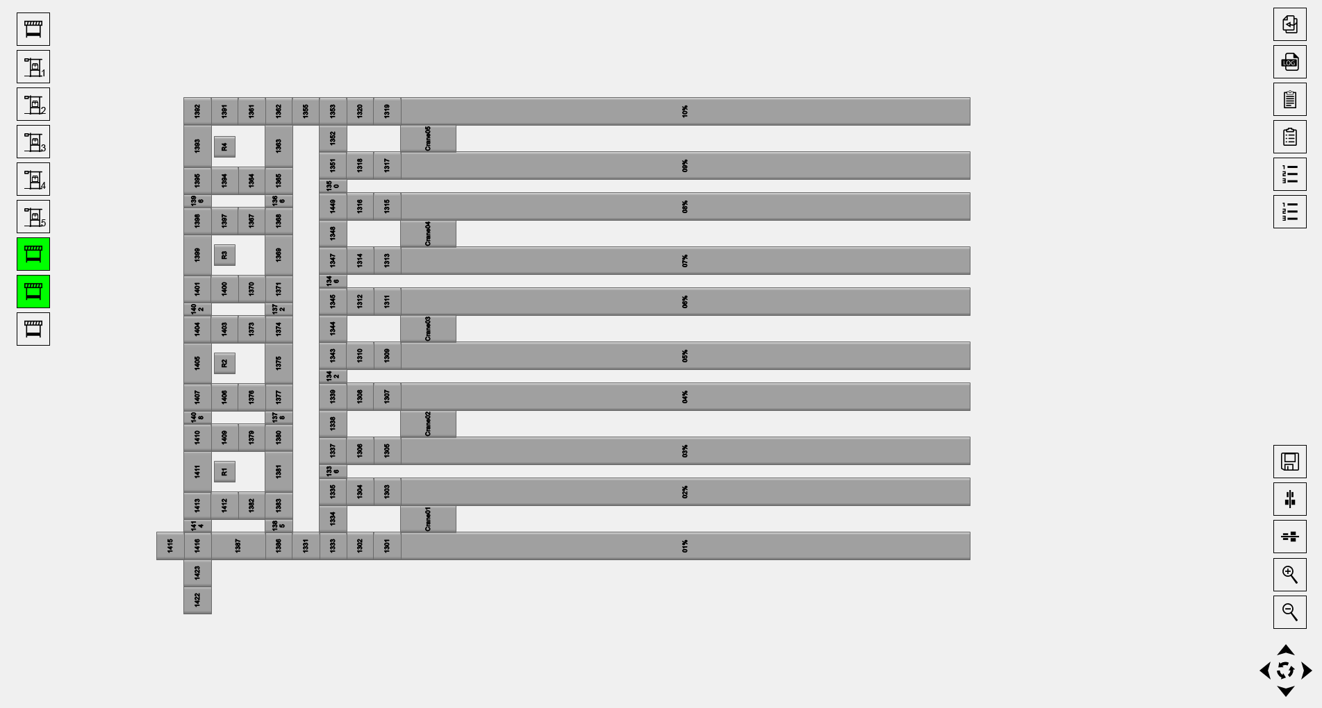

接口设计

内部接口
系统内部采用统一的报文（Telegram）结构进行数据传输。

设计模型
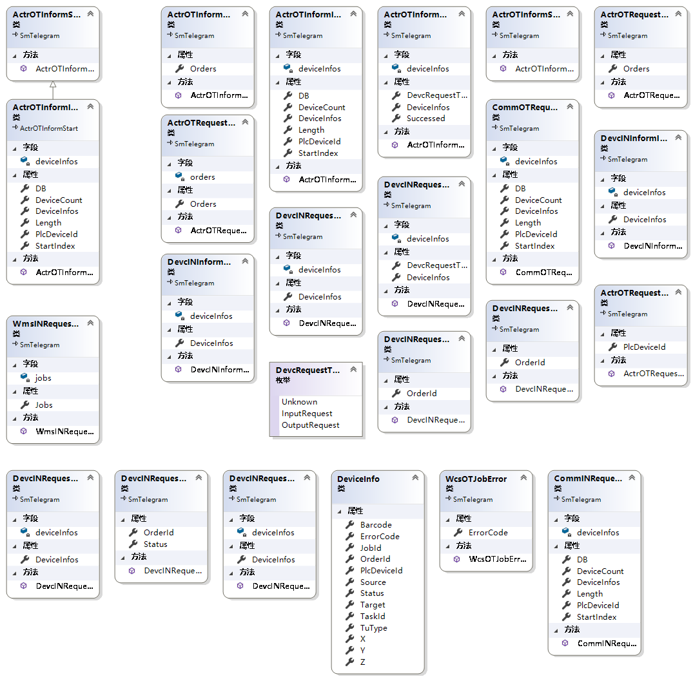

类设计
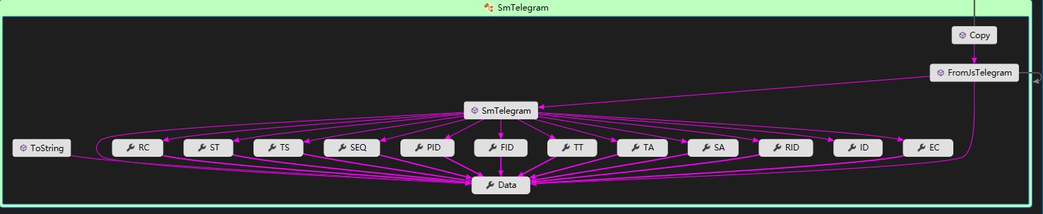

外部接口
外部接口主要是与WMS系统的中间表接口：

接口清单：

任务下达数据表
表名： INF_JOBDOWNLOAD
任务下达数据表，WMS需要向WCS下达任务时向此表插入数据，由WMS负责历史数据归档或删除。
字段名 | 类型 | 长度 | 字段描述 | 主键 | WMS | WCS
ID | VARCHAR | 32 | 32位GUID | ☑ | 读写 | 读
JOBID | VARCHAR | 32 |  |  | 读写 | 读
JOBTYPE | INT |  |  |  | 读写 | 读
SOURCE | VARCHAR | 32 |  |  | 读写 | 读
TARGET | VARCHAR | 32 |  |  | 读写 | 读
BRANDID | INT |  |  |  | 读写 | 读
PLANQTY | INT |  |  |  | 读写 | 读
PILETYPE | INT |  |  |  | 读写 | 读
PRIORITY | INT |  |  |  | 读写 | 读
BARCODE | VARCHAR | 32 |  |  | 读写 | 读
TUTYPE | INT |  |  |  | 读写 | 读
CREATEDATE | DATE |  |  |  | 读写 | 读
ENTRYDATE | DATE |  |  |  | 读写 | 读
RESPONDDATE | DATE |  |  |  | 读 | 读写
STATUS | INT |  |  |  | 读写 | 读写
WEIGHT | INT |  | 重量（单位：克） |  | 读写 | 读
EXTATTR1 | VARCHAR | 30
EXTATTR2 | VARCHAR | 30 | 扩展信息2 |  | 读写 | 读
EXTATTR3 | VARCHAR | 30 | 扩展信息3 |  | 读写 | 读

任务执行反馈数据上报表
表名： INF_JOBFEEDBACK
任务执行情况反馈数据上报表，WCS需要向WMS上报任务执行情况时填写此表数据，由WMS负责历史数据归档或删除。
字段名 | 类型 | 长度 | 字段描述 | 主键 | WMS | WCS
ID | VARCHAR | 32 | 32位GUID | ☑ | 读 | 读写
JOBID | VARCHAR | 32 |  |  | 读 | 读写
FEEDBACKSTATUS | INT |  |  |  | 读 | 读写
ERRORCODE | VARCHAR | 60 |  |  | 读 | 读写
ENTERDATE | DATE |  | 录入时间 |  | 读 | 读写
RESPONDDATE | DATE |  | 响应时间 |  | 读写 | 读
STATUS | INT |  |  |  | 读写 | 读写

关键设备状态反馈数据表
表名： INF_EQUIPMENTSTATUS
设备状态反馈数据表，WCS需要向WMS反馈设备是否故障时填写此表数据，无需数据归档或删除。
字段名 | 类型 | 长度 | 字段描述 | 主键 | WMS | WCS
EQUIPMENTID | VARCHAR | 32 | 设备平面号 | ☑ | 读 | 读写
EQUIPMENTSTATUS | VARCHAR | 32 | 设备状态：解析规则表另行附加 |  | 读 | 读写
UPDATEDATE | DATE |  | 状态改变时间 |  | 读 | 读写

设备请求数据上报表
表名： INF_EQUIPMENTREQUEST
设备请求数据上报表，设备存在设备请求时WCS向WMS上报设备请求，由WMS负责历史数据归档或删除。
字段名 | 类型 | 长度 | 字段描述 | 主键 | WMS | WCS
REQUESTID | VARCHAR | 32 | 32位GUID | ☑ | 读 | 读写
EQUIPMENTID | VARCHAR | 32 | 请求设备平面号 |  | 读 | 读写
REQUESTTYPE | INT |  | 请求类型  1=入库请求  2=出库请求 |  | 读 | 读写
BARCODE | VARCHAR | 32 | 输送单元条码 |  | 读 | 读写
JOBID | VARCHAR | 32 | 任务号：在件箱码垛入库计划的任务号，件箱码垛完成入库申请时使用 |  | 读 | 读写
BRANDID | INT |  | 品牌编号： |  | 读 | 读写
REQUESTQTY | INT |  | 请求数量 |  | 读 | 读写
ENTERDATE | DATE |  | 录入时间 |  | 读 | 读写
RESPONDDATE | DATE |  | 响应时间 |  | 读写 | 读
STATUS | INT |  |  |  | 读写 | 读写

类设计
